附件3

重庆市职业院校技能大赛平台
参赛院校初审账号及操作说明

目录
一、工作流程
二、注意事项
三、操作细则
四、账号说明

请认真研读说明，严格按照说明的操作要求进行操作；如信息上报审核过程中遇到技术问题，请通过以下方式与平台技术支持组联系。
联系人：陈 甫 18716464200，QQ ：279950331。

一、工作流程
（1）审核本校参赛选手信息
使用学校管理账号，登录平台，对本校参赛选手信息进行审核。
- 删除报名信息
若报名信息被承办校驳回，学校可删除该信息，参赛选手可重新申报。
（3）院校账号管理（初次登录，必须修改账号密码）
登录平台后，在账号管理模块，可修改本校账号的密码。注意：学校账号为大赛办统一下发账号，若遇账号密码错误，可与学校管理账号人员联系。
二、系统使用注意事项
（1）操作本系统前，必须熟读操作手册。
（2）在操作本系统的过程中，请使用最新版本的谷歌浏览器（ Google Chrome ）。

三、院校审核操作细则
系统登陆地址：http://125.84.158.248:8085/
（一）选择管理员登录，输入下发的账号以及密码，点击获取验证码，验证码运算符号为加(+)、减(-)、乘(*)，完成后点击提交，如看不清楚，可点击验证表达式刷新。
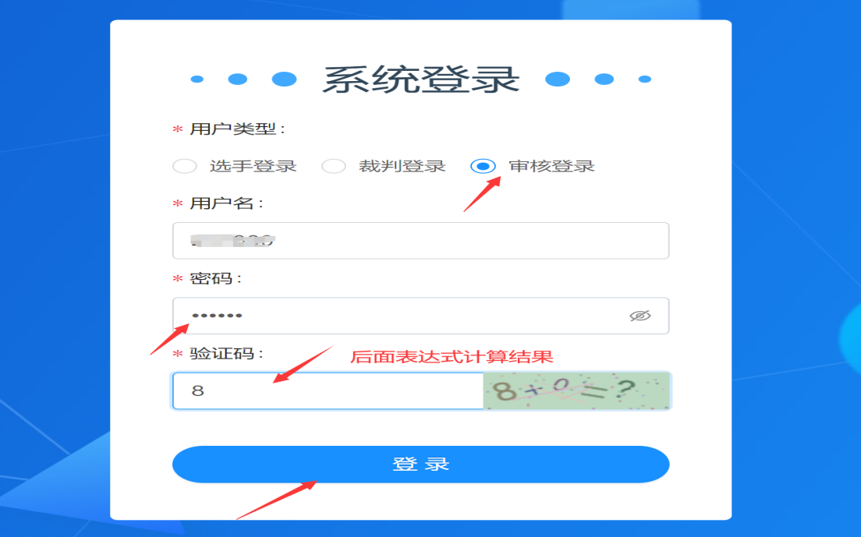
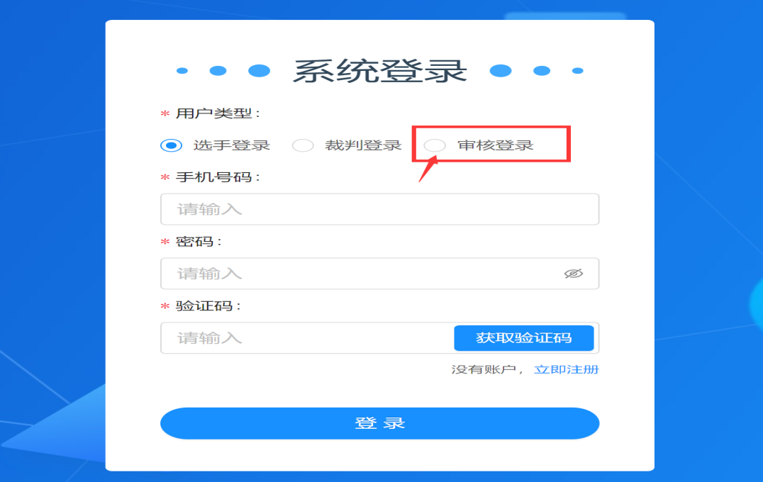
登录平台，对本校参赛选手信息进行审核，点击审核按钮，即可对参赛选手进行审核，若同意，则点击审核通过，若不同意，点击审核驳回，并在填写审核意见后点击确认按钮。点击修改按钮，可以查看报名选手的详细情况，也可修改信息，提交审核后，上级部门审核后，不能再修改选手信息。
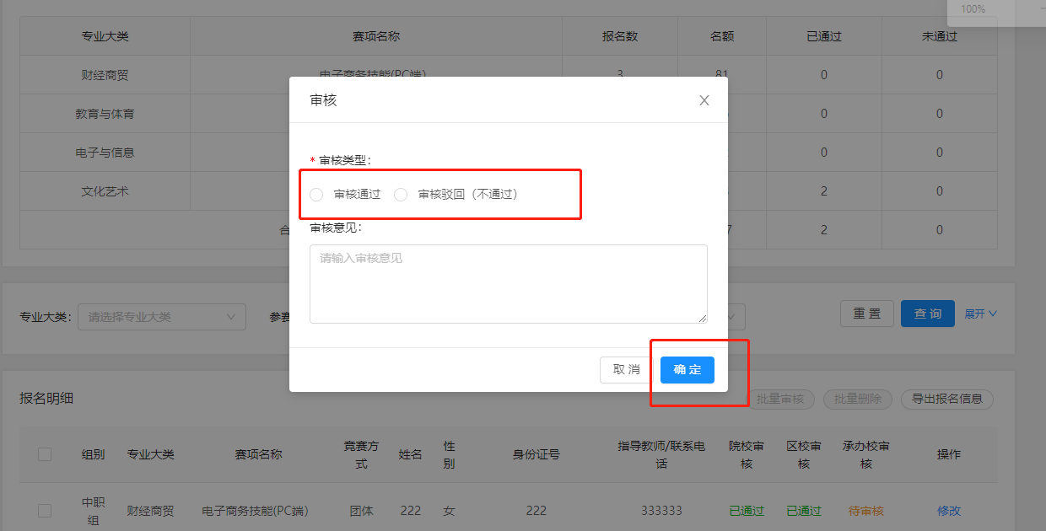
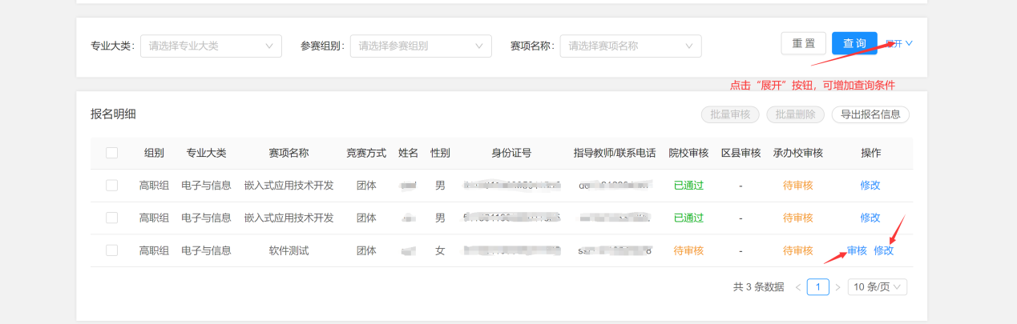
（二）删除报名信息
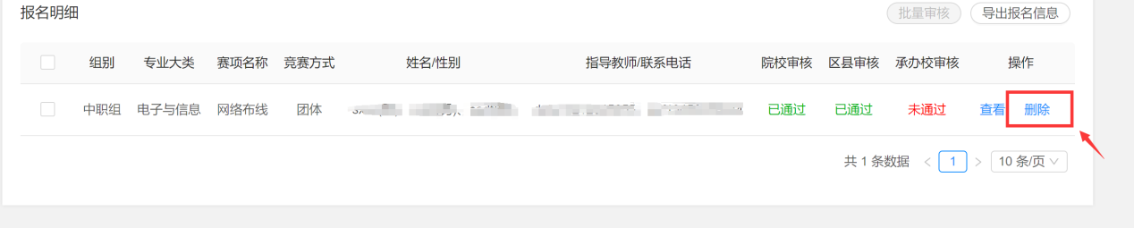
若报名信息被承办校驳回，学校可删除该信息，参选选手可重新申报。

（三）院校账号管理
初次登录平台，必须修改管理员密码。
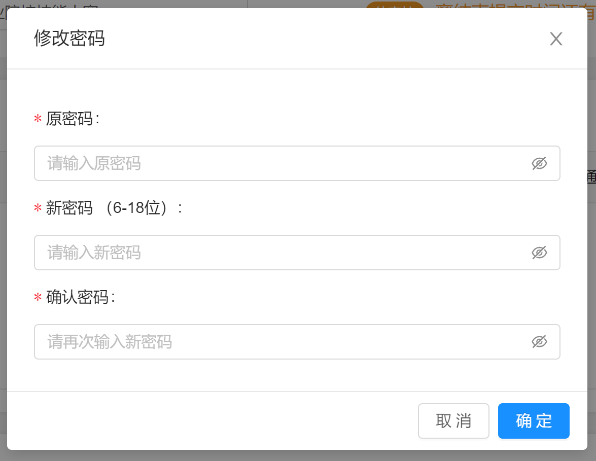

进入系统后，可以点击账号，选择“修改密码”，进行修改密码。

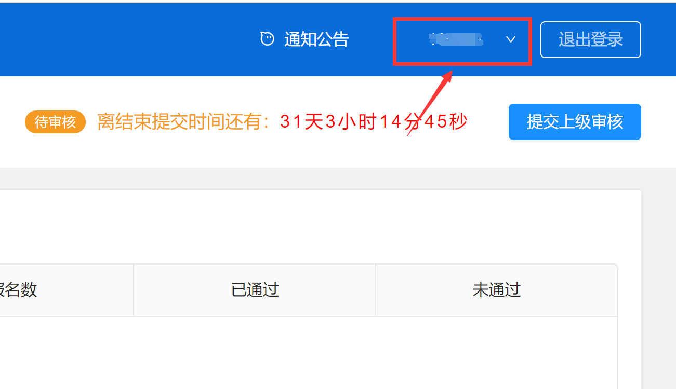
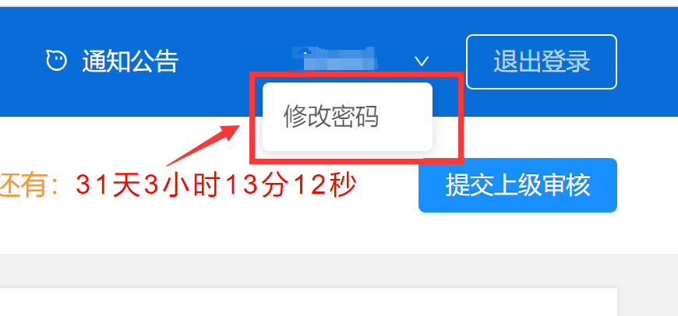
四、账号说明
各校初审账号密码同2022年2月28日—3月4日开展的重庆市2022年职业院校技能大赛报名工作参赛院校审核账号，如不清楚，请联系本校之前负责大赛审核工作的同志进行审核。

